门诊部紧急采购健康码智能通行系统需求书

采购内容清单内容：
型号 | 示意图 | 描述 | 单位 | 数量 | 单价  （含税/元） | 总价  （含税/元） | 次年费用  （含税/元）
5G智能通行立柱型一体机 | 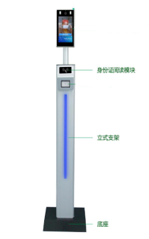 | 集合人脸测温一体机，健康码识别，身份证识别，立柱式；含材料配件 | 套 | 5 | 23000 | 115000 | 次年维保费用按照10%计算为11500
5G CPE | 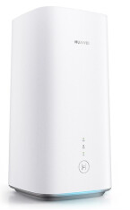 | 华为移动路由器5G cpe pro | 个 | 5 | 4080 | 20400 | /便携式，搬到那里都可以用
5G 流量卡 |  | 5G流量500G/年 | 个 | 5 | 1274 | 6375 | 次年流量费用为6375
合计 |  |  |  |  | 28355 | 141775 | 17875
备注：以上费用包括安装、调试、培训、税费等

